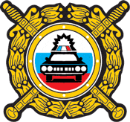
В Березовском проходит профилактическое мероприятие «ГОРКА».

С 07 декабря 2020 года на территории Березовского городского округа проводится профилактическое мероприятие «Горка».
Основная цель мероприятия - обследование улиц и дворов с целью выявления наледей, скатов, горок и снежных валов, склоны которых выходят на проезжую часть дороги.
Ежегодно в декабре - феврале увеличивается вероятность дорожных происшествий с участием детей по причинам скатывания с горок на проезжую часть, использования придорожных снежных валов для игр.
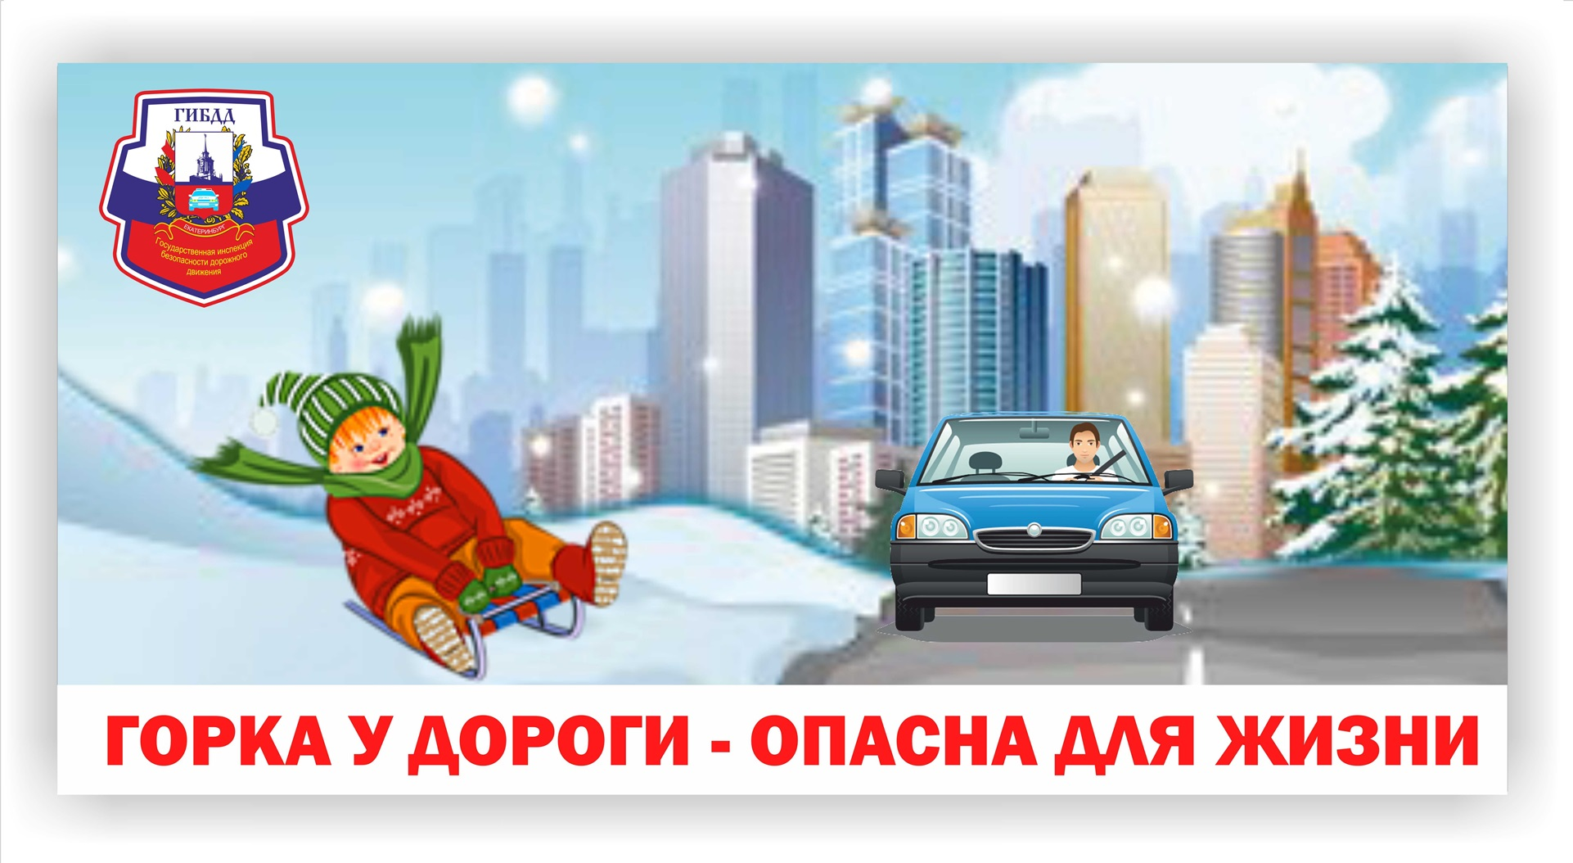
Рекомендуем детям соблюдать простые правила:
- переходить дорогу только по пешеходному переходу и светофору, убедившись, что все машины остановились. Следует помнить о том, что зимой тормозной путь автомобиля увеличивается;
- не играть вблизи проезжей части, выбирать безопасные горки, не выходящие на проезжую часть;
- в темное время суток следует использовать на одежде и рюкзаках световозвращательные элементы.
Необходимо сообщать об опасных горках и скатах, выходящих на проезжую часть по телефонам ГИБДД и дежурной части: 8 (34369) 4-33-99, 8 (34369) 4-75-00, либо 02.
Мероприятие «Горка» продлится до 1 марта 2021 года.

ОГИБДД ОМВД России по г. Березовскому

